Встреча с бродячей собакой: как себя вести?

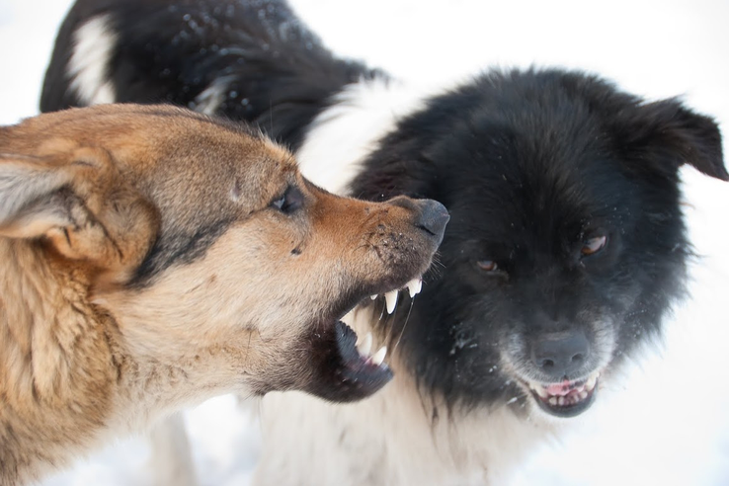

Бродячие собаки – проблема, с которой уже не первый год идет борьба не только в Ленинградской области, но и на федеральном уровне. Даже в самом благополучном районе человек может столкнуться с бродячим псом, а то и с целой стаей. Нужно помнить собака – друг человека, но в ещё - это животное, которое может быть опасно.
Так, ужасная трагедия случилась в Хабаровске 16 января этого года – от нападения бездомных собак умер человек. Этот случай обсуждался в новостях на телевидении. И город забурлил: люди требуют мер против агрессивных животных, чиновники утверждают, работа ведется в рамках закона и ссылаются на нехватку денег, а правоохранительные органы ищут виноватого в страшной смерти человека. У врачей, между тем, своя статистика – с укусами хабаровчане обращаются в городские травмпункты ежедневно. Похоже, вопрос с бездомными животными зашел в тупик?
Собак, что насмерть загрызли человека, в тот же день оперативно отловили, сообщает районная прокуратура. Почти все они были чипированы. А это значит, что жалобы горожан, которые поступали на эту стаю, все же были отработаны. Псов уже когда-то ловили, стерилизовали и выпускали обратно. Так требует закон, и других полномочий у местных органов на решение кусачей проблемы нет. Но, как оказалось, чип в ухе не гарантирует, что бездомный пес ни на кого не нападет.

Мотивированная и немотивированная агрессия
Видов агрессии очень много, в первую очередь – защита территории или пищи. Но зачастую человек сам становится катализатором такого поведения собаки: например, если дразнить животное, махать перед ним руками, вещами или просто гладить во время еды. Говоря о безнадзорных собаках, необходимо знать, что животные свирепо защищают свою территорию (небольшой участок, где их постоянно подкармливают, места лёжек). Практически любая агрессия - мотивирована. Однако существует маленький процент случаев, когда собака проявляет агрессию, казалось бы, на пустом месте. Причиной таких приступов ярости животного могут стать ошибки селекции, заражение бешенством.
Если вы столкнулись с бездомной или просто чужой собакой, самая правильная тактика – избежать контакта. Пробуйте спокойным шагом обойти и не подавать признаков волнения. Но, если собака всë же проявляет агрессию или того хуже начинает бросаться, важно действовать грамотно и без колебаний, чтобы избежать опасности или минимизировать ущерб собственному здоровью.
Не бежать
Если собака скалится и рычит, необходимо постараться дистанцироваться, но медленно, не поворачиваясь спиной к животному. Отходя, не стоит смотреть животному прямо в глаза. Бежать можно только, если рядом находится дерево или лестница, и вы понимаете, что успеете спрятаться или забежать в здание.
Говорить уверенно
Крик о помощи и визг от испуга могут усугубить ситуацию. Вероятно, что собака расценит это как слабость и набросится. А вот громкий твердый голос способен отпугнуть животное.

Не гладить
Иногда «бесстрашные» прохожие, столкнувшись с рычащей собакой, начинают примерять на себя роль зоопсихолога. Это одна из больших ошибок. Если собака настроена агрессивно, то попытки погладить и ласково назвать ее всеми кличками, приходящими в голову, может закончиться для человека как минимум травмами.
Прорвать оборону
Если вас окружила стая собак, нужно всячески стараться уйти с охраняемой ими территории. Главное – не бежать.
Сумку вперед
Если животное всё же перешло в нападение, необходимо выставить вперед любой предмет, который есть с собой – сумку, зонтик, шапку, верхнюю одежду и т.д. В крайнем случае - выставите вперед руку. Вероятно, это меньшее из зол, ведь собака всегда кусает за то, что ближе всего к ней находится. Берегите горло и лицо.
Лучшая защита – нападение
Если животное нападает, бить придется точечно и со всей силы. Сейчас ваша цель – победить противника. Помните, что у собаки тоже есть слабые места: кончик носа, переносица, глаза, затылочная часть, место за ушами, солнечное сплетение, гениталии, копчик, суставы лап.
Обработать раны
Если вас укусило животное, тщательно промойте рану мыльной водой и незамедлительно обратитесь к врачу! Собака с неадекватным, нетипичным поведением может быть больна бешенством.
Справка:
Напоминаем, что полномочия по отлову животных возложены на районные администрации, которые в свою очередь заключают контракт с компанией, выигравшей аукцион. Ветеринарная клиника, как правило, частная, по заявкам выезжает на место, занимается отловом, стерилизует, вакцинирует и чипирует животное, далее выпускает в естественную среду обитания, согласно действующему законодательству. В случае, если животное проявляет немотивированную агрессию, его забирают и размещают в приюте.

